报表问题

1. 国省控废气重点源自动监控数据报表

1、查询结果以前是按顺序排列的，同一家企业的监控点都在一起，现在顺序很乱。现需要按顺序排列，方便查看。

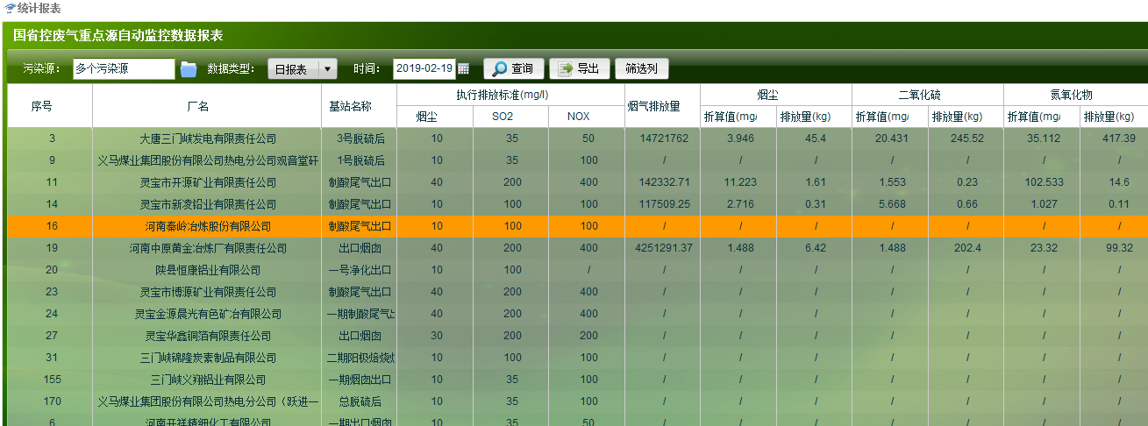

2、部分企业数据统计不完全



没有烟尘数据企业如下（没有统计停产企业）：

三门峡富鑫磨料有限公司 一号烟囱出口 pscode=411200000770 outputcode=2

三门峡鑫宇磨料磨具有限公司 烟囱出口 pscode=411200000771 outputcode=2

三门峡市国华冶金材料有限公司 烟囱出口 pscode=411200000772 outputcode=2

三门峡正丰刚玉有限公司 一号烟囱出口 pscode=411200000773 outputcode=2

三门峡豫龙刚玉有限公司 烟囱出口 pscode=411200000774 outputcode=2

三门峡天富刚玉有限公司 烟囱出口 pscode=411200000778 outputcode=2

三门峡电熔刚玉有限责任公司陕县分公司 一号车间烟囱出口 pscode=411200000776 outputcode=3

三门峡电熔刚玉有限责任公司陕县分公司 二号车间烟囱出口 pscode=411200000776 outputcode=4

烟尘、二氧化硫、氮氧化物数据都没有企业如下（没有统计停产企业）：

东方希望（三门峡）铝业有限公司 一号焙烧炉 pscode=411221000025 outputcode=250

东方希望（三门峡）铝业有限公司 二号焙烧炉 pscode=411221000025 outputcode=251

东方希望（三门峡）铝业有限公司 三号焙烧炉 pscode=411221000025 outputcode=252

东方希望（三门峡）铝业有限公司 四号焙烧炉 pscode=411221000025 outputcode=253

东方希望（三门峡）铝业有限公司 五号焙烧炉 pscode=411221000025 outputcode=254

开曼(陕县)能源综合利用有限公司 三号焙烧炉 pscode= 411222000185 outputcode=8

二、污水超标数据报表

污水超标数据报表目前只统计COD和氨氮，需要增加总氮和总磷超标数据统计。

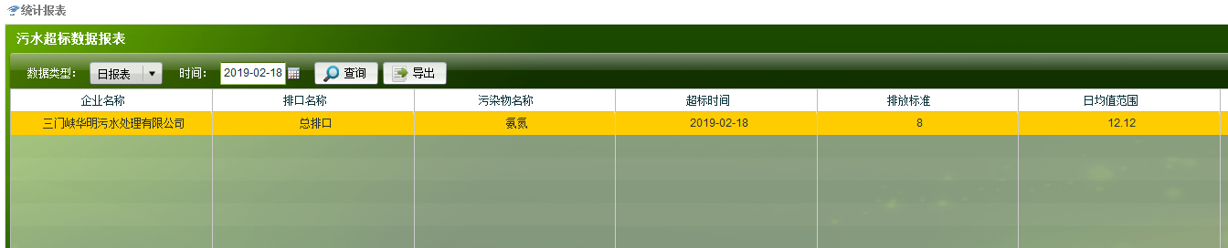

平台地址：<http://10.41.12.21:8080/jointframe/app>

用户名：kuangyuhong 密码：kyh12369

数据库：10.41.12.13:7788 服务噐账号:administrator 密码：smxjk_5623

sa Smxhb12369

通讯：10.41.12.22:7788 服务噐账号:administrator 密码：smxjk_5623

应用：10.41.12.21:7788 服务噐账号:administrator 密码：smxjk_5623